Национальный исследовательский университет Высшая школа экономики

Пояснительная записка:

РазРАБОТКА ИНФОРМАЦИОННО-СПРАВОЧНОЙ СИСТЕМЫ О ШАХМАТЫХ ИГРОКАХ И ПАРТИЯХ

Зубков Всеволод

2017

1. Разработка информационно-справочной системы о шахматных турнирах.
2. <https://github.com/sevazurus/Seva>
3. Зубков Всеволод
4. Приложение позволяет пользователю производить поиск партий двух соперников или партии одного игрока. Также пользователь может добавлять в базу данных новый игроков и партии.
5. Использование библиотеки System.IO

Графическое приложение

Операции с данными

Хранение данный в файле

Одна сущность

Защита от некорректного ввода

Единый стиль наименования

Использование GitHub

Пояснительная записка

1. 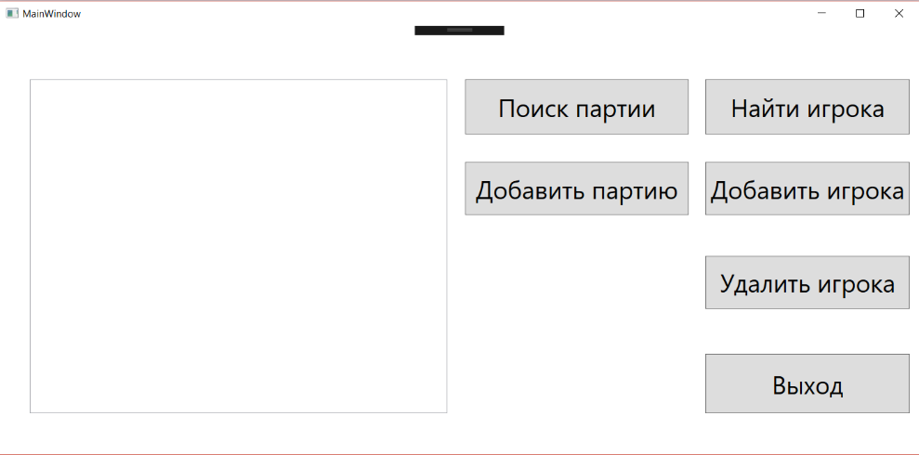Главное окно:
2. Класс Igrok – описывает сущность игрока. Имеет поля: фамилия, имя и рейтинг

Класс Game – описывает сущность партии. Имеет поля: первый игрок, второй игрок и результат

1. Msdn.com

Stackoverflow.com